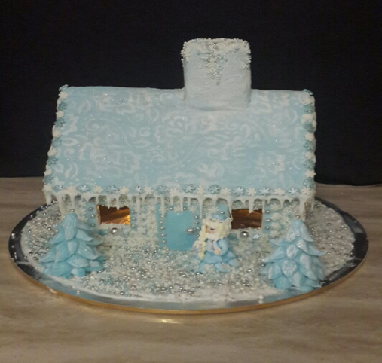

**Друзья!**

**Спешите увидеть наше новогоднее чудо: «Пряничный домик для Снегурочки»**

**Авторы: Боднарь М, Гюнгюр Ф, Фадекова К.**

**Ждем Вас 27 декабря в 9 часов в _____ кабинете.**

**Каждому гостю – вкусный пряник!!!**